Нужно в прайсе изменить цену с НДС 22%, сейчас у нас цена в Прайсе с НДС 20% 1С ТОРГОВЛЯ –ПРАЙС ЛИСТ ОТКРЫТЬ
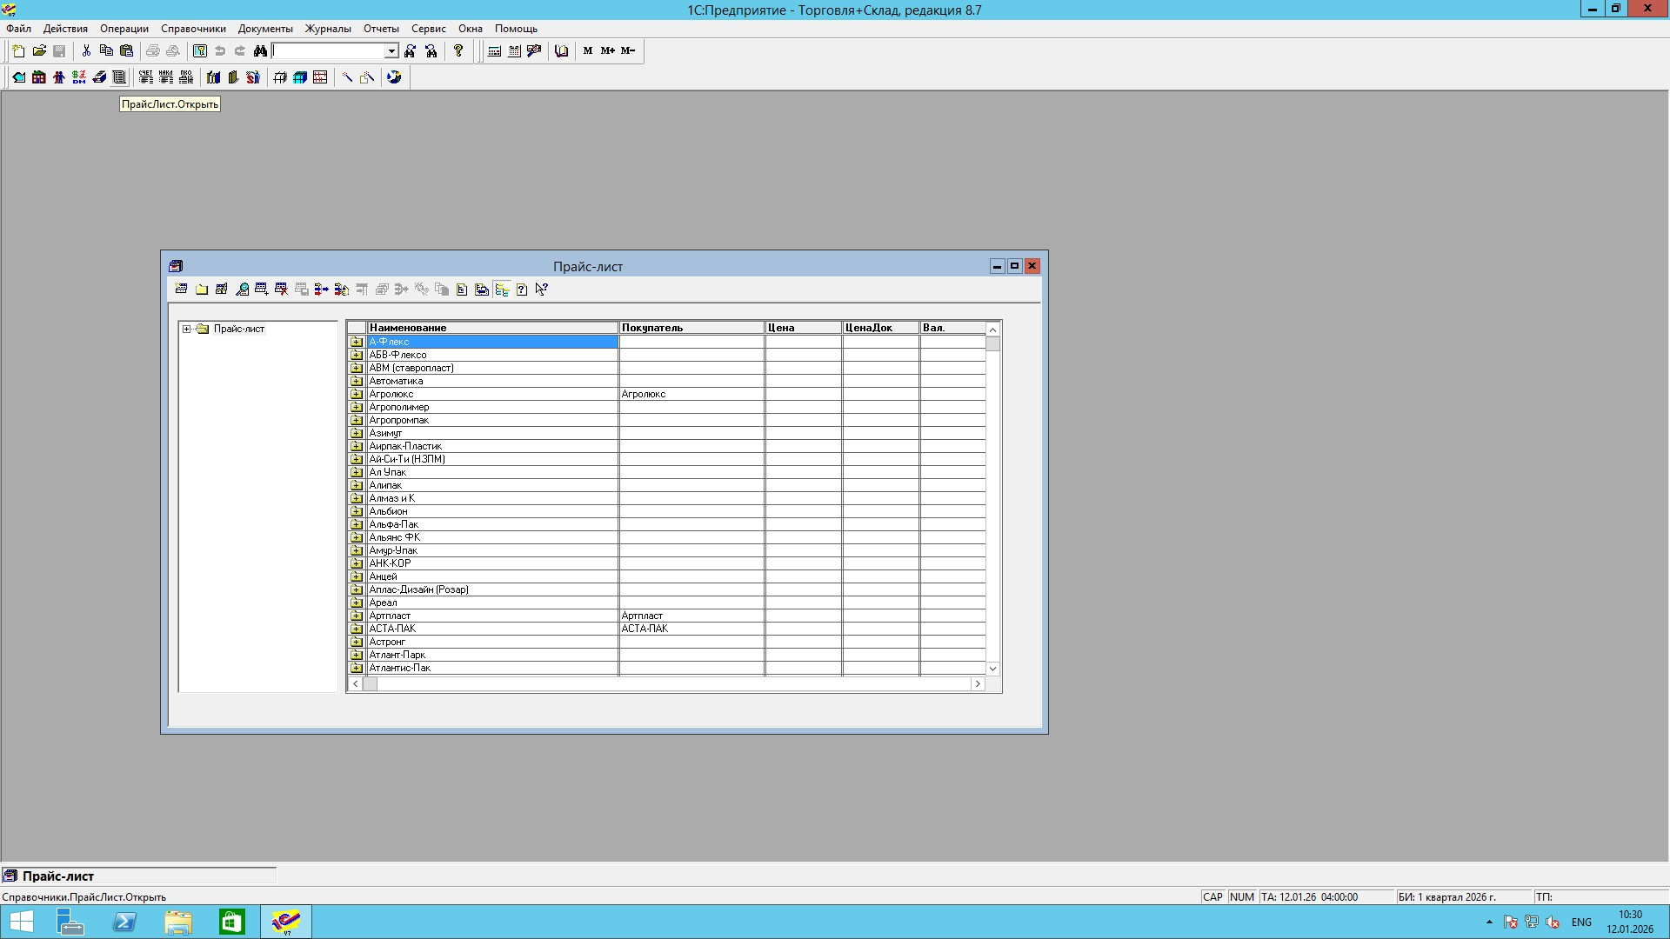
ПРИМЕР КЛИЕНТ ПОЛИПАК
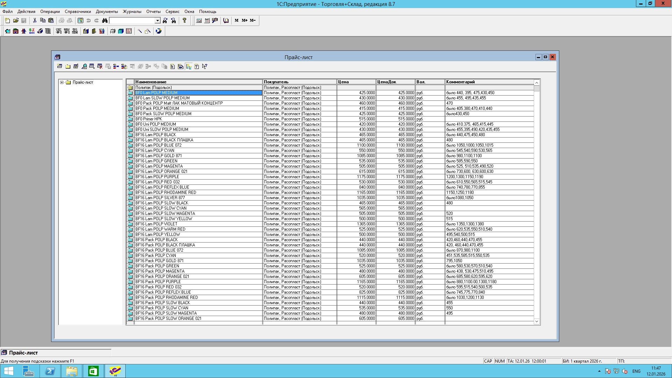
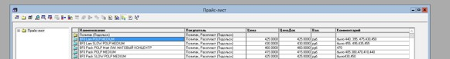

КОЛОНКА «Цена» Нужно поменять название на «Цена без НДС»
Колонка «Цена док» изменить пользовательское представление на «Цена с НДС».
Цены в этой колонке должны измениться на цены без НДС (НАПРИМЕР
425/1,2=354,1666666 ЭТО И БУДЕТ ЦЕНА БЕЗ НДС )
Добавить константу ставка НДС, для удобства «вывести ее» в форму справочника прайс лист.
«Вывести ее» значит добавить в форму поле «Ставка НДС» при открытии формы значение поля берется из константы при изменении поля значение записывается в константу.

При изменении значения поля должен запуститься алгоритм пересчета всего справочника прайс лист, например при действующей ставке 22 % будет так: 354,16666*1,22=432 это будет цена с НДС 22%.
При изменении поля Цена без ндс поле цена с НДС пересчитывается по действующей ставке аналогично.
Получается 354,16666*1,22=432 это будет цена с НДС 22%.
Необходимо в "прайс листе" контрагента подключить возможность выгрузки прайса в Ехсеl с возможностью этот файл редактировать.

